Perkembangan dan Peran Artificial Intelligence (AI) dalam Kehidupan Modern
Artificial Intelligence (AI) atau kecerdasan buatan merupakan salah satu teknologi yang berkembang sangat pesat di era digital saat ini. AI adalah cabang dari Ilmu Komputer yang berfokus pada pembuatan sistem atau mesin yang mampu meniru kemampuan manusia, seperti berpikir, belajar, dan mengambil keputusan. Dengan adanya AI, berbagai aktivitas manusia menjadi lebih mudah, cepat, dan efisien.
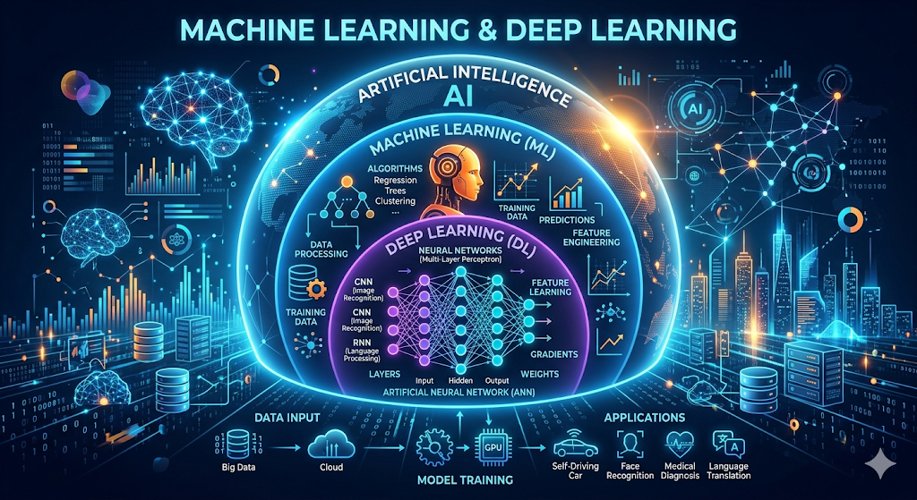
Salah satu konsep utama dalam AI adalah Machine Learning, yaitu kemampuan sistem untuk belajar dari data tanpa harus diprogram secara eksplisit. Selain itu, terdapat juga Deep Learning yang menggunakan jaringan saraf tiruan untuk menganalisis data dalam jumlah besar. Teknologi ini memungkinkan komputer untuk mengenali pola, seperti wajah manusia, suara, hingga bahasa.
Dalam kehidupan sehari-hari, AI sudah banyak digunakan tanpa kita sadari. Contohnya adalah asisten virtual seperti Google Assistant dan Siri yang dapat membantu pengguna mencari informasi, mengatur jadwal, hingga mengontrol perangkat pintar. Selain itu, AI juga digunakan dalam sistem rekomendasi pada platform seperti YouTube dan Netflix untuk menampilkan konten yang sesuai dengan minat pengguna.
Di bidang kesehatan, AI membantu dokter dalam mendiagnosis penyakit dengan lebih akurat dan cepat. Sistem berbasis AI dapat menganalisis hasil pemeriksaan medis, seperti gambar rontgen atau MRI, sehingga membantu mendeteksi penyakit sejak dini. Di bidang pendidikan, AI digunakan untuk membuat sistem pembelajaran yang lebih interaktif dan personal, menyesuaikan materi dengan kemampuan masing-masing siswa.
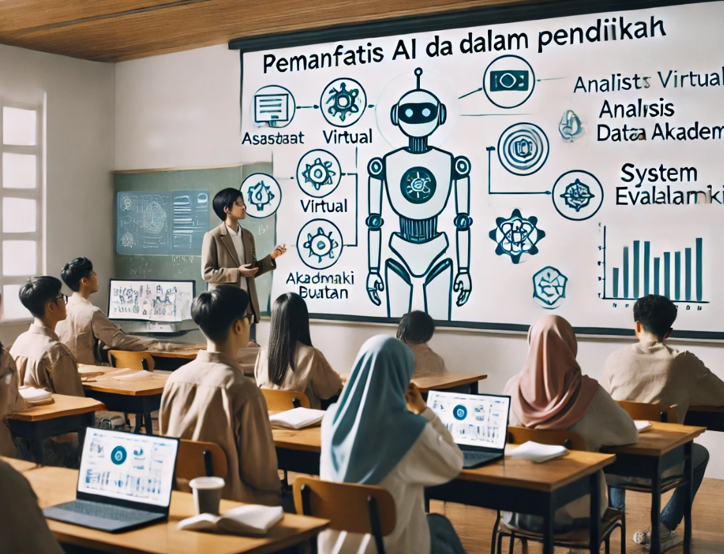
Meskipun memiliki banyak manfaat, penggunaan AI juga menimbulkan beberapa tantangan. Salah satunya adalah kekhawatiran terhadap hilangnya pekerjaan manusia akibat otomatisasi. Selain itu, terdapat juga isu etika, seperti privasi data dan keamanan informasi. Oleh karena itu, pengembangan AI harus dilakukan secara bijak dan bertanggung jawab agar memberikan manfaat yang maksimal bagi manusia.
Secara keseluruhan, Artificial Intelligence merupakan teknologi yang memiliki peran besar dalam perkembangan dunia modern. Dengan pemanfaatan yang tepat, AI dapat membantu meningkatkan kualitas hidup manusia di berbagai bidang. Oleh karena itu, penting bagi kita untuk memahami dan mempelajari AI agar dapat mengikuti perkembangan teknologi di masa depan.

